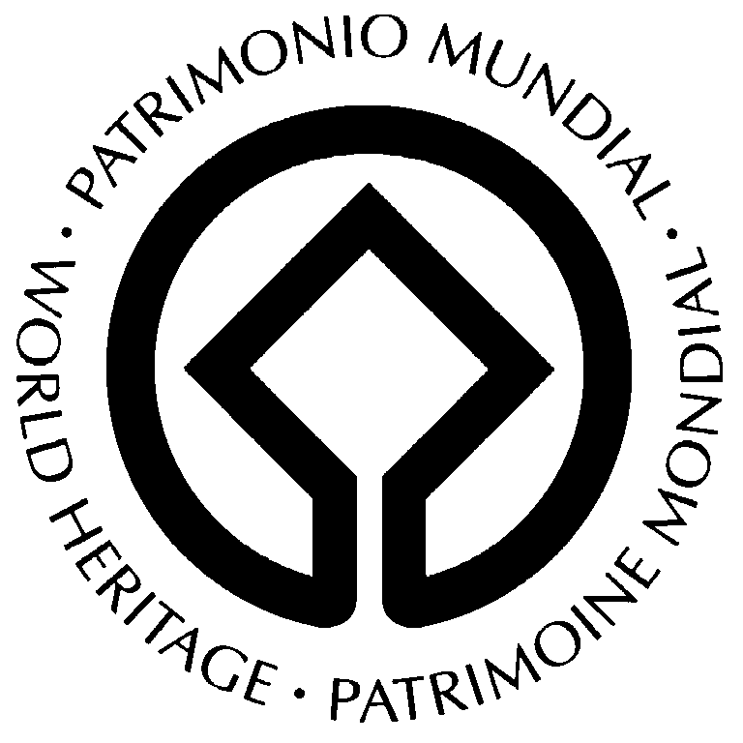
AGENDA

Information Meeting of
the States Parties to the World Heritage Convention

27 May 2008, 10h00 – 13h00

Venue: UNESCO Headquarters, Room XI

Interpretation: English-French

10.00 Welcome address on behalf of the Director-General of UNESCO
Mrs Françoise Rivière, Assistant Director-General for Culture

10.10 Introduction by the Chairperson of the World Heritage Committee, Dr Christina Cameron (Canada)

Adoption of the Agenda

10.20 Preparation of the 32nd session of the World Heritage Committee:
Quebec City, Canada, 2 to 10 July 2008

Review of the Provisional Timetable by Francesco Bandarin, Director of the World Heritage Centre

- Questions and comments

10.40 Presentation of some Items of the Provisional Agenda of the 32nd session of the World Heritage Committee (Quebec City, 2008)

- Statistics on State of Conservation Reports and Nominations
- Reflection on Periodic Reporting

- Questions and comments

11.15 Overview of the Expert Meetings (Agenda items 7.1 and 10A)

- Questions and comments

11.45 Presentation of the on-line International Assistance tool

- Questions and comments

12.00 Presentation of the publication the 1972 World Heritage Convention: a Commentary by Prof. Francioni, Prof. Lenzerini and the Director of UNESCO Office of International Standards and Legal Affairs

13.00 Closure

Tea and coffee available outside the room from 09.45 - 10.00

ORDRE DU JOUR

Réunion d’information des Etats parties à la Convention du patrimoine mondial

27 mai 2008, 10h00 – 13h00

Lieu: Siège de l'UNESCO, Salle XI

Interprétation: Anglais-Français

10.00 Allocution de bienvenue du représentant du Directeur Général,
Mme Françoise Rivière, Sous-directrice Générale pour la Culture

10.10 Introduction par la Présidente du Comité du patrimoine mondial, Dr Christina Cameron (Canada)

Adoption de l’ordre du jour

10.20 Préparation de la 32e session du Comité du patrimoine mondial :
Québec, Canada, 2 – 10 juillet 2008

Examen du calendrier provisoire par M. Francesco Bandarin, Directeur du Centre du patrimoine mondial

- Questions et commentaires

10.40 Présentation de quelques points de l’ordre du jour provisoire de la 32e
session du Comité du patrimoine mondial (Québec, 2008)

- Statistiques concernant les Rapports sur l’état de conservation et les propositions d’inscription
- Réflexion sur l’exercice de soumission des Rapports périodiques

- Questions et commentaires

11.15 Revue des réunions d’experts (points de l’ordre du jour du Comité 7.1 et 10A)

- Questions et commentaires

11.45 Présentation de l’outil de demande d’Assistance internationale en ligne

- Questions and comments

12.00 Présentation de la publication La Convention du patrimoine mondial - un commentaire par Prof. Francioni, Prof. Lenzerini et le Directeur de l’Office des normes et des affaires juridiques de l’UNESCO

13:00 Clôture

Thé et café disponibles devant la salle de 09h45 à 10h00.

